ЧемпионатУкраины по альпинизму
2013год
скальный класс

ОТЧЕТ
о первопрохождениимаршрута на вершину
Иткаябаши 3197 м.
по левой частицентра Западной стены
(предлагается 6А к/тр.)
командыСумскойобластнойФАиС
с 3 по5августа 2013года

Капитанкоманды: Рошко В.И.

Тренер команды: Митюхин Ф.П.

СУМЫ – 2013

Адресса:

Тренер Митюхин Фёдор Петрович
40004,г. Сумы,ул. Металлургов 14/67
т. дом. +38 (050) 634-34-34
т. раб 8 (0542) 61-99-64

Руководитель Рошко Владимир Иванович

40024 , г. Сумы, ул.Прокофьева, д. 31/1, кв. 6
тел.: +38(050)965-76-37

Определениевысотопределялось с помощью альтиметра;
Крутизна определяласьвизуально и в программе Autocad.
ПАСПОРТ ВОСХОЖДЕНИЯ

1.Классвосхождения - скальный.
2. Район восхождения - Кавказ, Скалистый хребет, район с.Безенги.
3. Вершина Иткаябаши (3197 м) по левой части центра Западной стены.
4. Предлагается– 6А к. тр., первопрохождение.
5. Перепад высотмаршрута - 697 м.
стенной части - 520 м.
Протяжённостьмаршрута- 1245 м(в том числе 85 м – траверсы по полкам)
стенной части - 645 м (в том числе 85 м – траверсы по полкам )
Протяженностьучастков: 6-й к. тр. - 175 м (из них И.Т.О.-115 м)
5-й к. тр. - 275 м
Средняя крутизна маршрута - 64°,
Средняя крутизна стенной части маршрута: - 76°.
6. Забито крючьев:
Скальных82,
Шлямбурных2,4
Закладныхэлементов104.

7.Ходовыхчасовкоманды - 26 час, 3дня
8.Ночевки: 2 ночевки на стене – лежачие.
9.Руководитель:Рошко Владимир Иванович - МСМК
Участники: ШимкоНиколай Николаевич - КМС
Мирончак Михаил Вадимович -I сп.р.
10. Тренер: Митюхин Федор Петрович - МС, ЗТУ.
11.Выход на маршрут: 3августа 2013года в 9.00
вершина 5августа 2013года в 15.00
возвращение в БЛ 5августа 2013года в 17.30.

ОБЩЕЕ ФОТО ВЕРШИНЫ

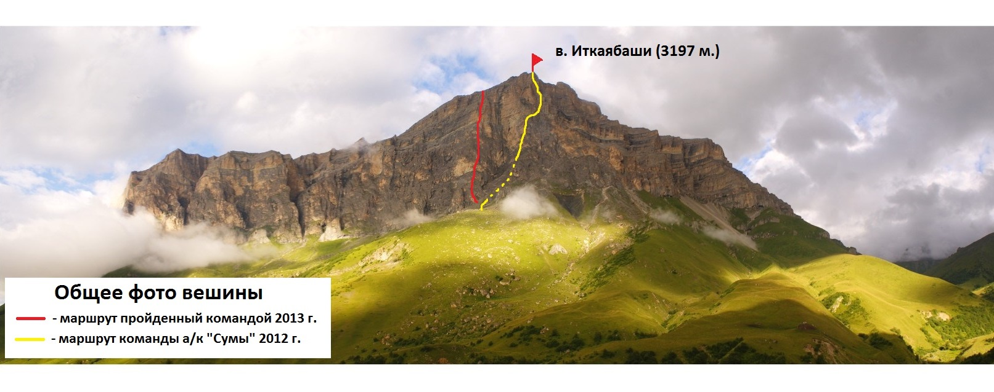

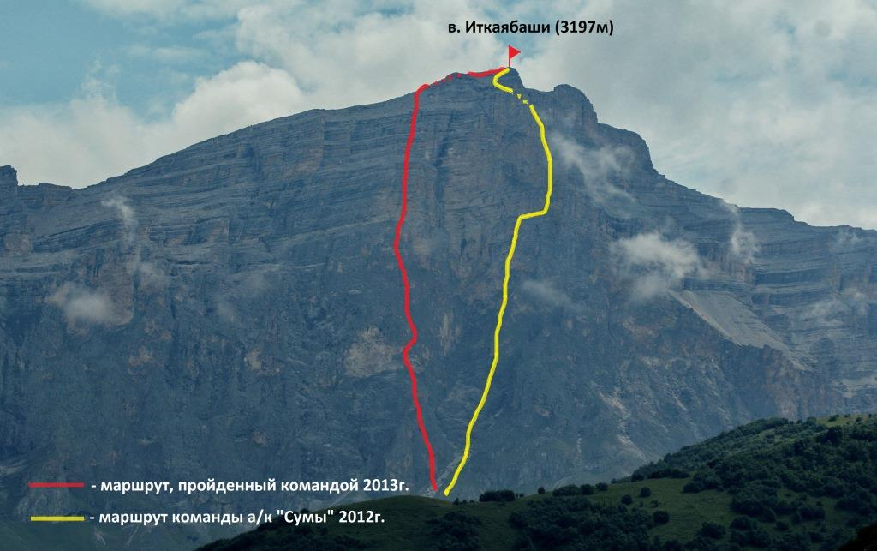

ПРОФИЛЬ СТЕНЫ СПРАВА

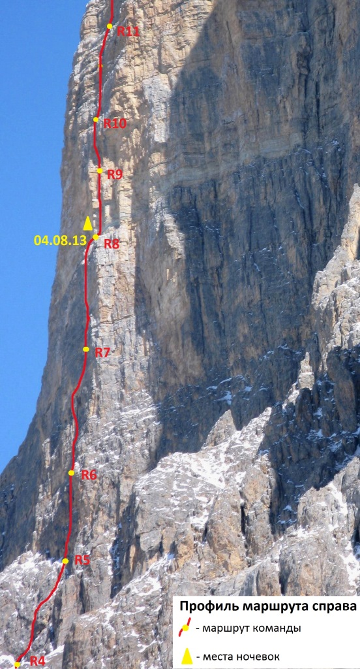

ПРОФИЛЬ СТЕНЫ СЛЕВА

Снять профиль стены слева не было возможности.

РИСОВАНЫЙ ПРОФИЛЬ МАРШРУТА

ТОПОГРАФИЧЕСКАЯ КАРТА РАЙОНА

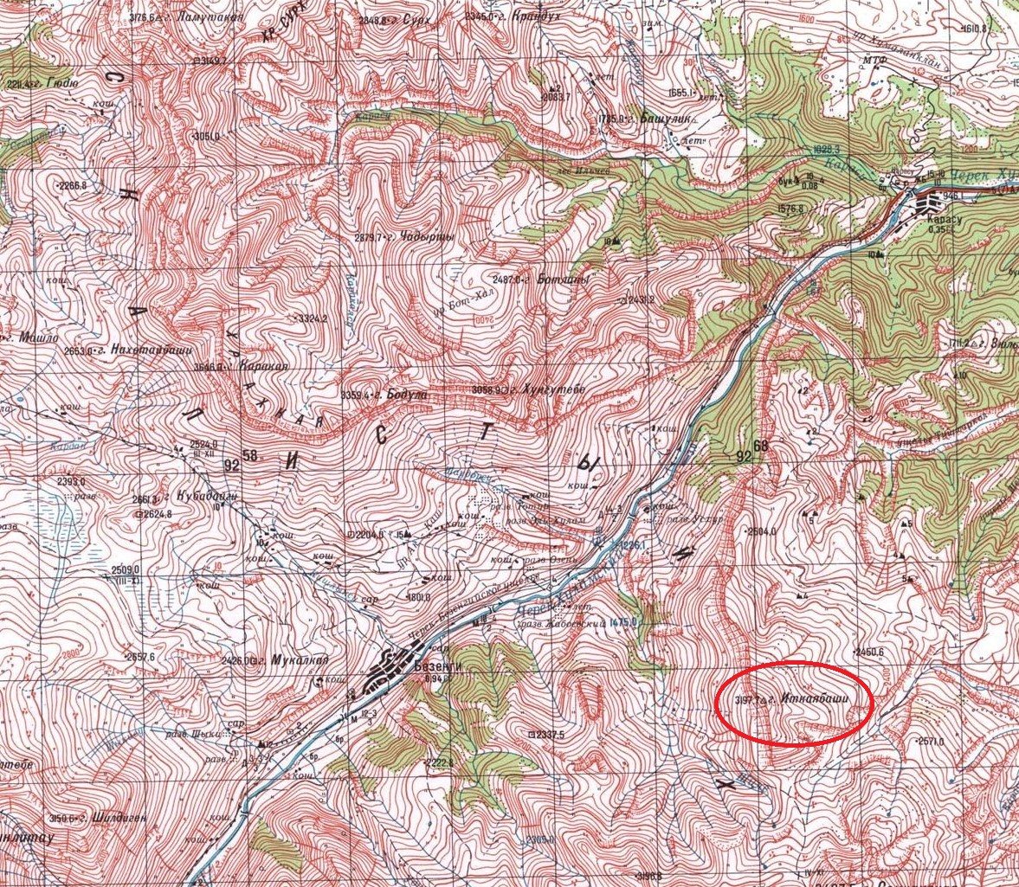

ФОТОПАНОРАМА РАЙОНА

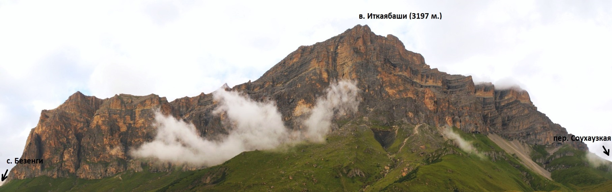

КРАТКИЙ ОБЗОР РАЙОНА ВОСХОЖДЕНИЯ

Скалистый хребет - передовой хребет северного склона Більшого Кавказа, в западной и центральнойего части. Тянется от реки Белой (бассейнКубани) на 375 км почти до Терека. Высота на Западе 1200—1700 м, на Востоке до 3000 м, наибольшаявысота 3646 м (г. Кара – Кая, междурекамиЧегем и Черек). Скалистый хребет представляетсобойкуэсту (с крутымобрывистымюжным и пологим севернымисклонами), рассеченную многочисленными узкими долинами басейна рек Кубани, Терека и других на наклоненные к С.-С.-В. плато. Развит карст. (Текст из Большой Советской Энциклопедии).
АльпинистскоеосвоениеСкалистогохребтаначалосьсравнительно недавно. В 1979 годуздесь провели Чемпіонат Союза.Все маршруты были проложены на вершины Ак-Кая и Кара-Кая.
Иткаябаши (3197 м) – вершина Скалистого хребта. Массив имеет северную и западную экспозицию. Наиболее протяженные западные стены. Несмотря на достаточно большой перепад (до 800 м) и крутизну стены, до 2012 года на ней не было ни одного маршрута.
Стены крутые, с многочисленными нависаниями, имеют «ступенчатое» строениe». Скалы очень разрушены. Верхние бастионы напоминают слоеный пирог.
Следует помнить, что стенаимеетсеверную и западную экспозицию, поэтому зимой достаточно холодно, но безопасно.Летом воды на стене нет. Еслипрохождениепотребуетнесколькодней – то придетсятащить с собойприличный запас воды.
Спускаться с вершины необходимо вдоль гребня на юг, а затем вниз по ущелью. Летом не представляет никакой сложности, но зимой может быть лавинноопасным.

ТЕХНИЧЕСКОЕ ФОТО МАРШРУТА

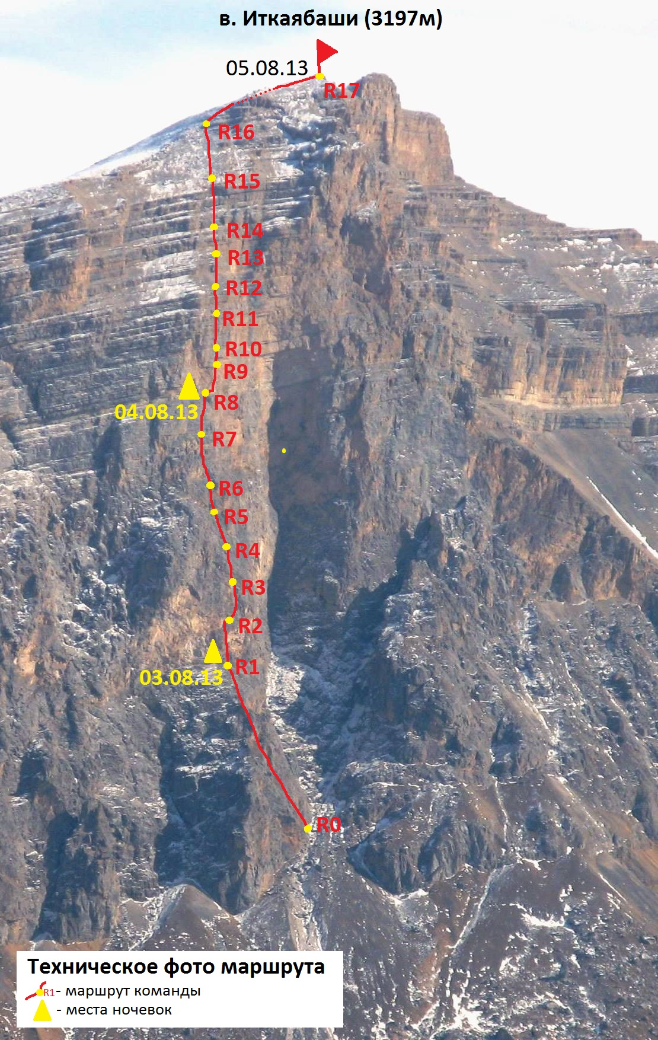

ПОДГОТОВКА К ВОСХОЖДЕНИЮ

В состав командыСумскойобластнойФАиСвошли:
1. Рошко В. И. - МСМК - капитан команды.
2. Шимко Н.Н. - КМС
3. Мирончак М.В. I сп.р.
Все участникиимелихорошуютехническую и физическуюподготовку, а также схоженность на маршрутах до 6А к.тр. включительно. Объект восхождения – в. Иткаябаши - былопределёнзадолго до начала выезда. Ещезимой 2012годакомандой а/к «Сумы» было совершено первопрохождение по центру Западной стены. Во время восхождения команда обратила внимание на левую часть стены,были сделаны фотографии. Окончательно с ниткою будущего маршрута определились уже непосредственно перед восхождением.
Материальноеобеспечениекоманды:
1. Команда имела достаточный арсенал скального снаряжения.
2. Продуктыпитания - около 400г на 1-го человека в день.
3.Вода – 30 литров.
4. Аптечка, укомплектованнаяврачом.
5. Для обеспечениясвязибыливзятырации«MONTOROLAtalkabout» 2 штдля связи между участниками восхождения на стене,и еще1находилась внизу у наблюдающего.
Во время восхождения под стеной находился наблюдающий команды – Венславовский Олександр Николаевич – начспас, КМС.
ТАКТИЧЕСКИЕ ДЕЙСТВИЯ КОМАНДЫ.

2августа 2013 г.Заброска команды подмассивИткаябаши. Установлен лагерь, под стенузаброшенынеобходимыегрузы (снаряжение, 30 л воды), определились с ниткой маршрута. Просмотрев внимательно предполагаемый маршрут, было решено не проводить предварительную обработку, а сразу уходить в отрыв.
3 марта 2013г.В 9.00 команда начала работу на маршруте. Первым работает Шимко Н. Начало маршрута – «бараньи лбы». Сухие скалы позволяют двигаться достаточно быстро. К 18.00 прошли 200 м до большой полки и провесили еще 4 веревки выше. Ночевка в правой части большой полки в мульде под желтой стеной (безопасное место). С 14.00 очень плотный туман, который конденсируется на скалах. Иногда моросит дождь.
4.08.13.С 7.00 движение по обработаным веревкам. С 9.00 работа выше. Первым работает Мирончак М. К 15.00 прошли 3 сложные веревки до полки, на которой можно ночевать. Успели обработать еще 35 м сложных скал через карниз с ИТО до А3. Погода целый день хорошая, но к вечеру пошел дождь. Ночью – штормовое предупреждение.
5.08.13.С 8.00 работа выше обработаной веревки. Первым работает Рошко В. Движение по «блочным» скалам. Пройдя 100 м крутых скал, вышли на большую осыпную полку. Дальше движение вверх через крутые скальные ступени, прерывающиеся полками. В 15.00 вся команда на вершине Иткаябаши.
Спуск с вершины не представляет никаких технических сложностей. На юг, в сторону перевала под в. Соухаузкая и дальше по ущелью вниз.
Травм и заболеваний у участников на маршруте не было.

СХЕМА В СИМВОЛАХ УИАА

Крючья |  |  |  | 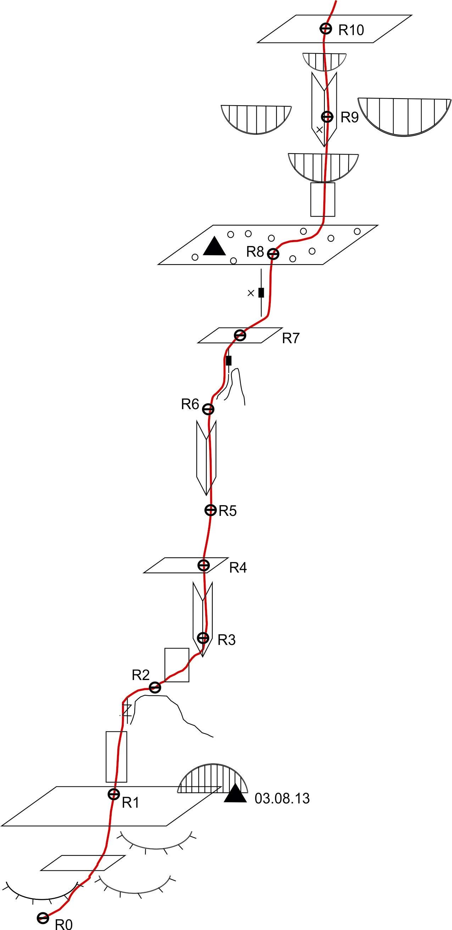 | №  Уч-ка | Длина м | Кат.трудн | Крути-зна, в ˚
Ск. | Шл. | Закл. | Скай.
6 | - | 5 | - |  | 9-10 | 20  5 | VI A1- A2  V+ | 90  90
12 | 1 | 9 | - |  | 8-9 | 10  3  7  15 | VI+  VI+ A3  VI+ A3  VI A2 | 90  180  90  80
10 | 1 | 8 | - |  | 7-8 | 10  25  10 | V  VI A2  IV | 75  95  65
8 | - | 6 | - |  | 6-7 | 20  15  10 | V  VI A2  IV | 75  95  80
4 | - | 5 | - |  | 5-6 | 15  30 | V  VI | 70  75
3 | - | 2 | - |  | 4-5 | 45 | III-IV | 60
4 | - | 3 | - |  | 3-4 | 50 | V | 75
4 | - | 7 | - |  | 2-3 | 35  10 | VI  IV | 80  70
5 | - | 6 | - |  | 1-2 | 30  10 | V+  VI | 70  85
10 | - | 26 | - |  | 0-1 | 200 | III | 45º

Схема маршрута в символах UIAA (лист 2)

Крючья |  |  |  | 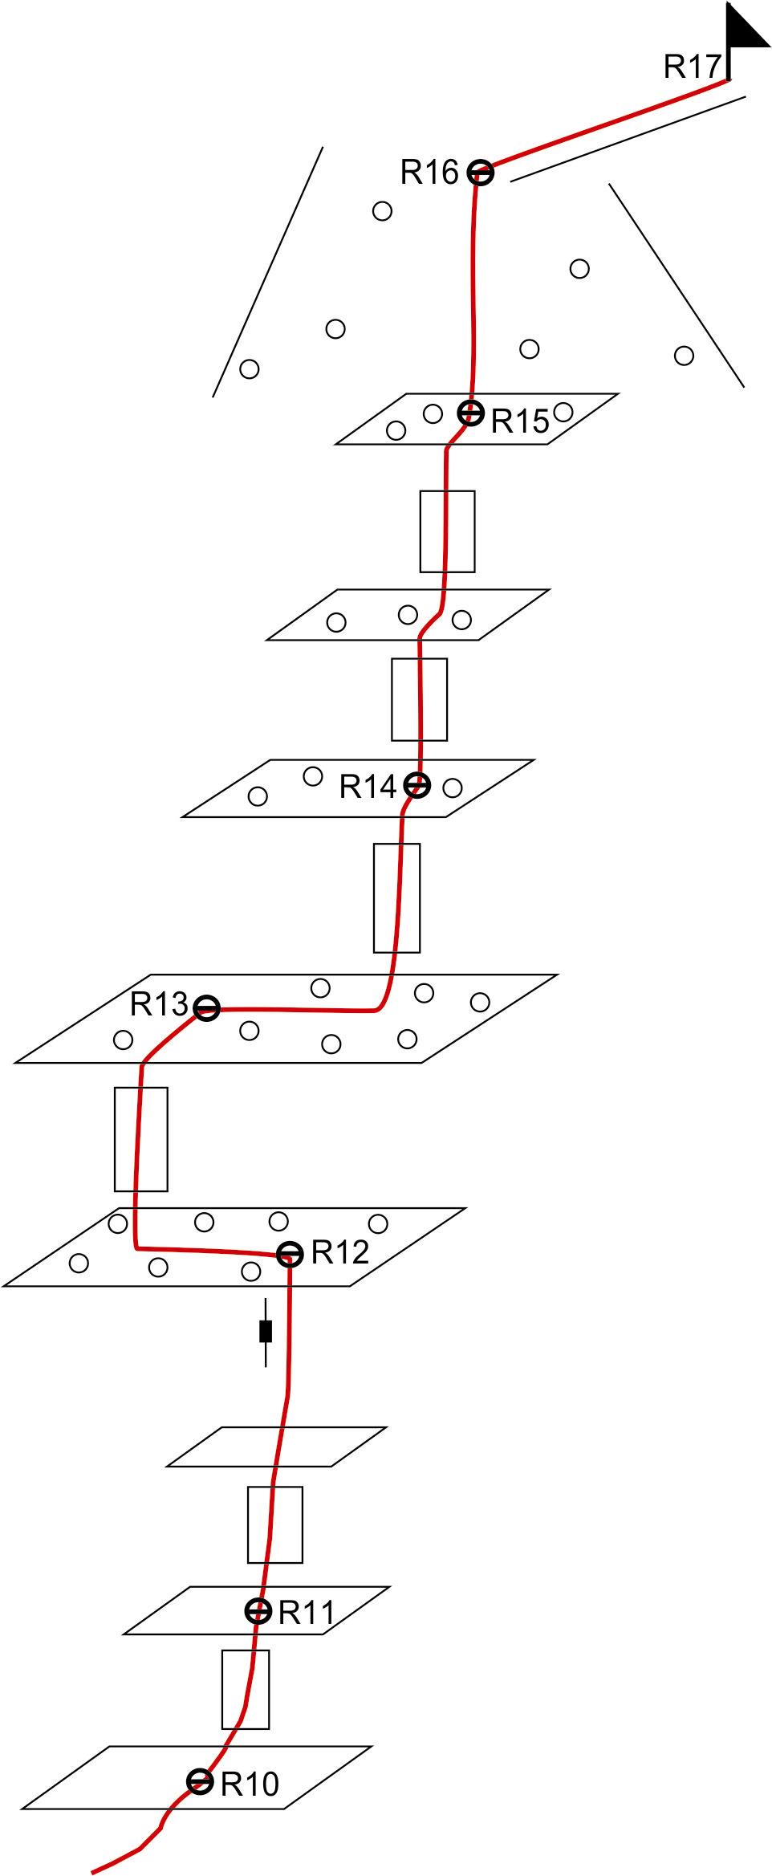 | №  Уч-ка | Длина м | Кат.трудн | Крути-зна, в ˚
Ск. | Шл. | Закл. | Скай.
- | - | - | - |  | 16-17 | 300 | б/к
- | - | - | - |  | 15-16 | 100 | б/к | 40
4 | - | 8 | - |  | 14-15 | 70 | V A1 | 70
4 | - | 3 | - |  | 13-14 | 30  15  5 | б/к  V+A1  б/к | 80
- | - | - | 5 |  | 12-13 | 30  10  20 | б/к  IV  б/к | 60
3 | - | 5 | - |  | 11-12 | 10  5  15  15 | IV  VIA1  V+  б/к | 70  90  80
5 | - | 6 | - |  | 10-11 | 40 | V+A1 | 70

ОПИСАНИЕ МАРШРУТА ПО УЧАСТКАМ
R0-R1.Начало маршрута в нижней части кулуара, в 70 метрах правее большого камина. Как и предполагалось при восхождении зимой 2012 года кулуар летом иногда «простреливается» камнями. Первые 50 м двигаться по бараньим лбам забирая вправо. Далее движение строго вверх под рыжую стену. В правой части полки удобное и безопасное место для ночевки в нише.
200 м, III, 45⁰(средняя крутизна всего участка).
R1-R2.С полки двигаться вверх 30 м по разрушенной породе в направлении левой щели большого откола. Далее 10 м силовое лазание по щели на верх откола. Затем траверс вправо 5м. Станция.
30 м, V+, 70⁰;
10 м, VI, 85⁰;
5 м, V, 75⁰.
R2-R3. Траверс вправо по ненадежному рельефу в направлении внутреннего угла. Дальше вверх, перейти в правый внутренний угол. Станция на небольшой полке в основании внутреннего угла.
35 м, VI, 80⁰;
10 м, IV, 70⁰.
R3-R4. Двигаться вверх по внутреннему углу до полки. Станция.
50 м, V, 75⁰.
R4-R5.От станции вверх по несложным скалам под рыжую стену.
45 м, III – IV, 60⁰.
R5-R6.По внутреннему углу вверх.
15 м, V, 70⁰;
30 м, VI, 75⁰.
R6-R7.От станции сначала вправо, затем вверх по разрушеным крутым скалам под «перо». Дальше слева от «пера» по крутой стенке вверхпод нависающую стену со щелью. ИТО по щели (или 6 b) 15 м и небольшой подлаз к полочке. Станция полувисячая.
20 м, V, 75⁰;
15 м, VI, 95⁰, А2.
10 м, IV, 80⁰.

R7-R8..По стене и системе мелких трещин двигаться к хорошо заметной щели. Через 20 метров забит спит (оставлена втулка). Щель нависает. На ИТО до небольшого выполаживания. И дальше лазанием выйти на большую полку под белой стеной. Можно ночевать.
10 м, V, 75⁰;
25 м, VI, 95⁰, А2.
10 м, IV, 65⁰.
R8-R9.По полке 10 м пройти вправо под внутренний угол с огромным карнизом. С полки сложный подлаз под тонкую щель. Далее ИТО под карниз. После карниза рельеф богаче – ИТО + подлазы (6 а). В 20 метрах от полки забит спит (оставлена втулка). Через 15 м станция во внутреннем углу (огромный карниз справа).
10 м, VI+, 90⁰;
10 м, VI+, 90⁰ - 180⁰, A3;
15 м, VI, 80⁰, А2.
R9-R10.Вверх по разрушенному внутреннему углу с широкой щелью в верхней части. Лазанием через нависание выйти на полку. Станция
20 м, VI, 90⁰, A1 – А2;
5 м, V+, 90⁰.
R10-R11.От станции вверх по крутым «блочным» скалам лазанием, местами на ИТО А1.
40 м, V+, 70⁰, A1.
R11-R12.Вверх под разрушеную щель. По щели ИТО.Далее снова лазанием через 30 м выйти на большую осыпную полку. Очень много живых камней!!!
10 м, IV, 70⁰;
5 м, VI, 90⁰,А1;
15 м, V+, 80⁰;
15 м,б\к
R12-R13. По полке влевопешком 30м. Найти наиболее простой выход через скальную стенку. Преодолеть скальную стенку и выйти на осыпную полку. По ней 20 м к следующей скальной ступени.
30 м,б\к
10 м, IV, 60⁰.
20 м,б\к

R13-R14. По полке вправо 30м. Затем вверх лазанием 10 м и 5м на ИТО выйти на следующую полку.
30 м,б\к
15 м, V+, 80⁰, А1.
5м,б\к
R14-R15. Вверх через 2 скальные ступени, чередующимися небольшими осыпными полочками лазанием, местами несложное ИТО. Выйти на крышу – огромный осыпной склон (очень много живых камней!!!). Станция на разрушеном камне в 15 метрах от выхода на полку.
70 м, V, 70⁰, местами А1.
R15-R16.Пешком выйти на гребень.
100 м, б/к, 40⁰;
R16-R17.На гребне свенуть вправо и через 300м выйти на вершину!!!
300 м,б\к.
ПРОТОКОЛ
разборавосхождениясовершённогокомандойСумскойобластнойФАиС,
А/к «Сумы» в рамках ЧемпионатаУкраины 2013г. по альпинизмув скальномклассе на в. Иткаябаши полевой части центра Западной стены 6А кат.сл., первопрохождение.
с 3 по 5августа 2013г.

7августа 2013г.
Состав команды:
- Рошко В.И. – МСМК, руководитель
- Шимко Н.Н. – КМС.
- Мирончак М.В. – Iсп.р.

Разборпроводит старший тренер, выпускающий УТС СумскойобластнойФАиС – МС, ЗТУМитюхин Ф.П.
На разбореприсутствуют:
Венславовсий А.Н., КМС –начальник спасательногоотряда.

Митюхин Ф.П.
Команда а/к «Сумы» совершила первопрохождение на в. Иткаябаши по левой части центра Западнойстены, предлагается 6А кат.сл., в рамках Чемпионата Украины по альпинизму в скальном классе.

Прошу участников восхождения высказать свое мнение о технической сложности маршрута, о его состоянии, тактике восхожденияи соблюдении мер безопасности.

Мирончак М.В.
Техническая сложность маршрута в том, что большая его частьпроходит по ненадежному скальному рельефу. Это усложняет организацию надежных точек страховки. На таком маршруте нужна очень хорошая скальная подготовка и техника движения на ИТО.
Шимко Н.Н.
Что касается состояния маршрута, нужно отметить, что рельеф очень ненадежен. Многие участки проходятся «на решительности». На стене совсем нет воды, поэтому пришлось нести с собой почти 30л воды.
Рошко В.И.
Маршрут логичен, техническисложен. Имеет достаточно большой перепад высот стенной части. Команда работалаоченьслаженно. В связи с особенностьюрельефапервостепенноевниманиеуделялосьсоблюдению мер безопасности. Первыйпрактически всегда двигался на двойнойверёвке.Под маршрутом за нами вёлнаблюдение начальник спасательногоотряда. Сеансы связи проходили строго в установленное время, пропусков не было. То естьмерыбезопасностибылисоблюдены максимально.

Заключение
старшеговыпускающего тренера Митюхина Ф.П.
Команда прошла маршрут технически и тактически грамотно, без нарушений мер безопасности, без отклонений от намеченноготактическогоплана. Перепад маршрута, егопротяженность, средняя крутизна, а такжепротяженностьучастков 6-й и 5-й к.сл., соответствуют маршрутам 6 А к. тр. Первопрохождениемаршрутазасчитатьвсемучастникамкоманды, засчитатьруководство – руководителювосхождения. Отчёт о восхождении подать в судейскуюколлегиюЧемпионатаУкраины по альпинизму в скальномклассе. А такжекопиюотчета подать в КлассификационнуюкомиссиюФаиС Украины.

Старший выпускающий тренер, МС, ЗТУМитюхин Ф.П.

